TRƯỜNG THCS TIÊN THẮNG – TOÀN THẮNG

Thực hiện chỉ đạo của Phòng GD&ĐT Tiên Lãng về việc tổ chức các hoạt động sinh hoạt chuyên môn năm học 2024-2025. Chiều ngày 24/9/2024 cán bộ, giáo viên và 31 học sinh lớp 9A4 trường THCS Tiên Thắng-Toàn Thắng tổ chức chuyên đề thực hiện chương trình giáo dục phổ thông cấp huyện môn Ngữ văn lớp 9.

Về dự và chỉ đạo chuyên đề tại khu trung tâm Tiên Thắng có thầy giáo Vũ Đức Cảnh, Phó trưởng phòng GDĐT huyện, cô giáo Trương Thị Thùy Lương, chuyên viên Phòng GDĐT cùng 16 thầy giáo, cô giáo dạy môn Ngữ văn bậc THCS toàn huyện về dự.

Sau phần lên lớp, các thầy cô giáo nghe báo cáo, trao đổi và thống nhất một số phương pháp thực hiện trong dạy học chủ đề 1 Thế giới kỳ ảo – Văn bản 1 thể loại truyện truyền kỳ.

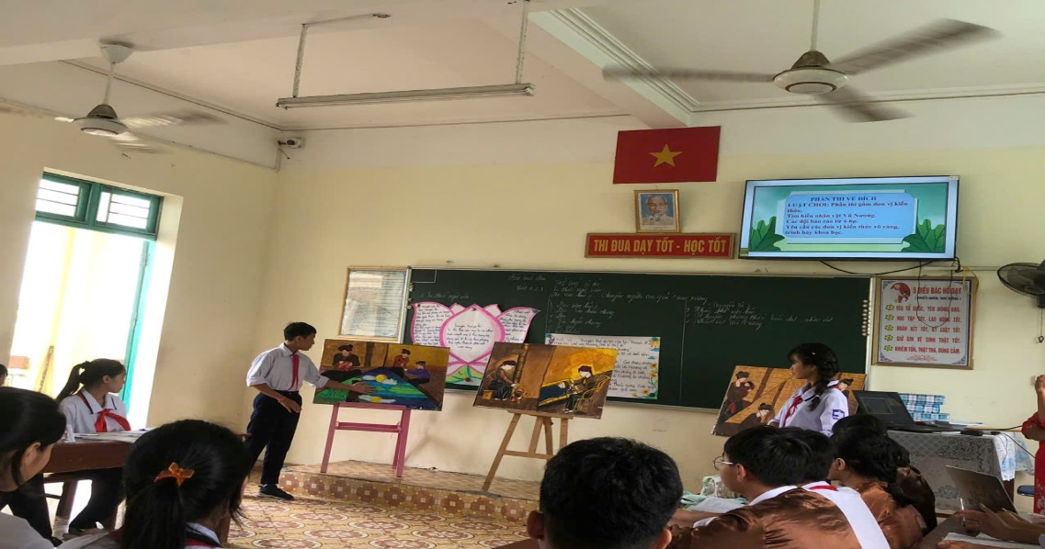

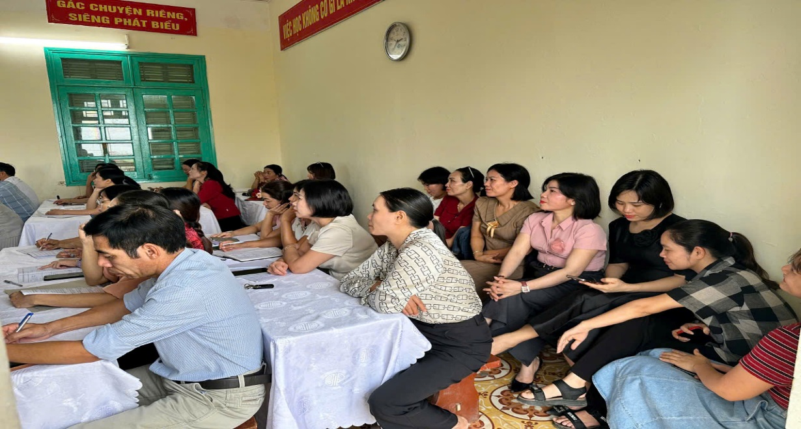

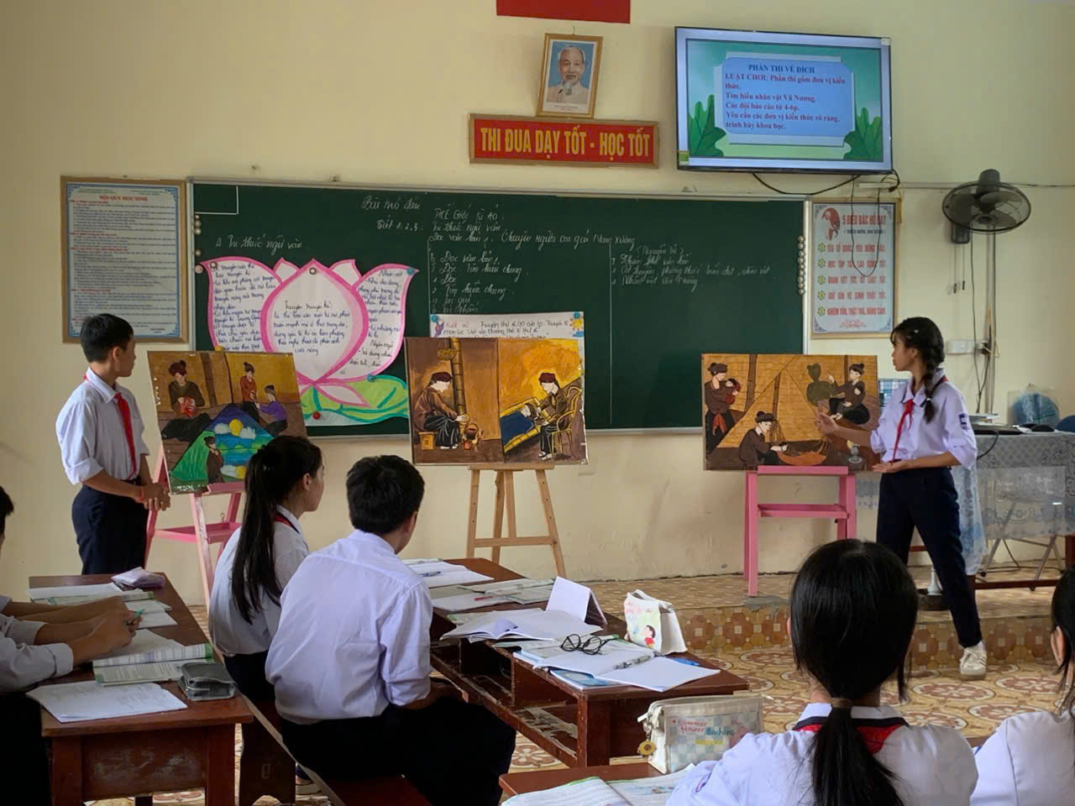



Thay mặt các thầy cô giáo trong trường, thầy giáo Lương Văn Thuẩn, Bí thư chi bộ, Hiệu trưởng nhà trường trân trọng tiếp thu ý kiến phát biểu chỉ đạo của lãnh đạo Phòng Giáo dục và đóng góp ý kiến của các thầy cô giáo.



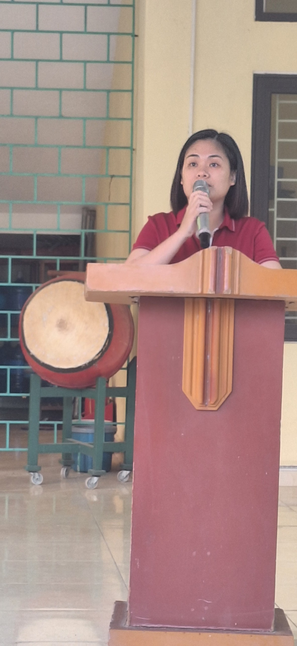

Tai nạn giao thông là một hiểm họa lớn, nó gây ra những hậu quả khôn lường, ảnh hưởng nghiêm trọng đến bản thân, gia đình và xã hội. Đứng trước tình hình về giao thông như hiện nay thì thử hỏi ai mà không xót xa, bùi ngùi và lo lắng. Để nhắc nhở mọi người luôn ý thức về hiểm họa TNGT, từ năm 1993, Tổ chức Hòa bình đường bộ (Road Peace) đã khởi xướng “Ngày thế giới tưởng nhớ các nạn nhân tử vong do TNGT”. Ở Việt Nam chúng ta, đây là một hoạt động thường niên trên phạm vi toàn quốc với mục tiêu là thông qua hoạt động tưởng niệm các nạn nhân tử vong vì tai nạn giao thông nhằm cảnh báo cho toàn xã hội về thảm họa tai nạn giao thông, các nguyên nhân và nguy cơ gây tai nạn giao thông. Từ đó nâng cao ý thức, trách nhiệm xã hội của người tham gia giao thông. Đồng thời, thông qua hoạt động này, xã hội sẽ có sự đồng cảm, sẻ chia và giúp đỡ các gia đình, nạn nhân bị TNGT.
Trong nhiều năm qua, tai nạn giao thông luôn là nổi ám ảnh của mỗi cá nhân, mỗi gia đình và toàn xã hội, nó luôn trực chờ từng phút từng giây để cướp đi sinh mạng bao người, nó như một hung thần máu lạnh không chút tình người.
Ở Việt Nam, cứ mỗi ngày qua, tai nạn giao thông lại cướp đi sinh mạng của hơn 20 người và làm cho gần 70 người lâm vào cảnh tàn phế suốt đời. Trong 6 tháng đầu năm 2023, toàn quốc xảy ra 4.970 vụ tai nạn giao thông, làm chết 2.865 người, bị thương 3.471 người. So với cùng kỳ năm 2022 số vụ giảm 762 vụ (13,29%), giảm 484 người chết (14,45%), giảm 214 người bị thương (5,81%).
Đặc biệt, số vụ tai nạn giao thông do người điều khiển phương tiện vi phạm quy định nồng độ cồn trong các dịp cao điểm giảm sâu so với các năm trước.
Tai họa ập đến bất ngờ này mang đến sự đớn đau tột cùng cho hàng trăm gia đình mỗi ngày. Đây là điều không thể chấp nhận được với một dân tộc đang sống trong hòa bình. Thiệt hại to lớn về nhân mạng là không gì bù đắp được. Di chứng thương đau của tai nạn giao thông là nỗi ám ảnh không thể xoá nhòa trong ký ức của mỗi người thân, bạn bè, người bị nạn, khiến xã hội cũng bị tổn thương nghiêm trọng.
Sau phút tưởng niệm, các thầy cô giáo đã tuyên truyền HS thực hiện:
1. Quy định cho người đi bộ:
- Người đi bộ phải đi trên hè phố, lề đường; Trường hợp đường không có lề đường, hè phố phải đi sát mép đường.
- Người đi bộ chỉ được qua đường ở những nơi có đèn tín hiệu, có vạch kẻ đường hoặc có cầu vượt, hầm dành cho người đi bộ và phải tuân thủ tín hiệu chỉ dẫn.
- Trường hợp không có đèn tín hiệu, không có vạch kẻ đường, cầu vượt, hầm dành cho người đi bộ thì người đi bộ phải quan sát các xe đang đi tới, chỉ qua đường khi bảo đảm an toàn và chịu trách nhiệm bảo đảm an toàn khi qua đường.
- Trên đường có dải phân cách, người đi bộ không được vượt qua dải phân cách; Không được đu bám vào các phương tiện giao thông đang chạy; Khi mang vác vật cồng kềnh phải đảm bảo an toàn và không gây trở ngại cho người và phương tiện tham gia giao thông khác.
- Khi đi bộ theo đoàn thì phải có người hướng dẫn; Không đùa nghịch, vui chơi trên lòng đường.
- Trẻ em dưới 7 tuổi khi qua đường phải có người lớn dắt; Mọi người có trách hiệm giúp đỡ trẻ em dưới 7 tuổi khi qua đường.
- Không được đi dọc đường sắt, đứng, nằm, ngồi trên đường sắt.
2. Kỹ năng đi bộ an toàn:
- Nhận biết được phần đường dành cho người đi bộ: Khi ra đường các em phải đi bộ trên vỉa hè kể cả khi vỉa hè bị xe cộ hoặc hàng quán lấn chiếm các em cũng phải cố gắng lách để đi, không nên chạy xuống lòng đường; Nếu đường không có vỉa hè thì phải đi sát mép đường, chú ý quan sát trước sau.
- Không được chạy nhảy, chơi đùa dưới lòng đường cũng như vỉa hè của các tuyến đường dành cho các phương tiện giao thông cơ giới, đặc biệt là nơi nhiều xe qua lại.
- Khi đi từ trong ngõ hoặc từ cổng trường ra đường chính, không chạy ùa ra, phải quan sát kỹ các phương tiện đang tham gia giao thông.
3. Đi bộ qua đường an toàn:
- Chỉ qua đường ở những nơi quy định (có vạch kẻ đường) và tuyệt đối chấp hành các tín hiệu giao thông. Ở những điểm không có phần đường dành cho người đi bộ qua đường thì phải chọn điểm có ít xe chạy để qua. Khi qua đường phải quan sát các xe phía bên phải và để ý bên trái có xe đi đến không, thấy có một quãng đường vắng đủ dài mới được sang đường. Khi đi sang đường, phải đi từ từ nhìn đường, đưa tay xin đường để báo hiệu cho người đi đường biết. Tuyệt đối không được chạy một mạch sang đường sẽ rất nguy hiểm.
- Trường hợp đường quá đông, nên nhờ người lớn dắt qua đường hoặc quan sát nếu có tốp người nào chuẩn bị qua đường thì đi cùng họ.
- Khi đang đi qua đường, nếu thấy có phương tiện lao về phía mình thì không nên hốt hoảng bỏ chạy bừa mà phải kêu to để người điều khiển phương tiện giao thông chủ động xử lý tình huống.
- Không kêu gọi hoặc chạy theo người khác khi qua đường; Nếu thấy người quen cũng không nên gọi hay chạy theo vì như vậy sẽ gây nguy hiểm cho cả hai.
- Không dàn hàng ngang vừa đi vừa nói chuyện, đùa nghịch hay chạy đuổi xô đẩy nhau khi đi bộ cũng như khi sang đường
4. Quy định cho xe đạp:
- Người điều khiển xe đạp chỉ được chở một người, trừ trường hợp chở thêm một trẻ em dưới 7 tuổi thì được chở tối đa 2 người.
- Người điều khiển và người ngồi trên xe đạp máy phải độ mũ bảo hiểm có cài quai đúng quy cách.
- Trên đường có nhiều làn đường cho xe chạy cùng chiều thì người điều khiển xe đạp phải đi trên làn đường bên phải trong cùng theo chiều đi của mình.
+ Cấm người điều khiển xe đạp có các hành vi sau đây:
- Đi xe đạp dàn hàng ngang từ hai xe trở lên;
- Đi xe lạng lách, đánh võng;
- Đi vào phần đường dành cho người đi bộ và phương tiện khác;
- Sử dụng ô, điện thoại di động, thiết bị âm thanh trừ thiết bị trợ thính;
- Sử dụng xe để kéo, đẩy xe khác, vật khác, mang, vác và chở vật cồng kềnh (treo các đồ vật như nón, giỏ, cặp lồng... vào tay lái là vướng tay lái).
- Buông cả hai tay hoặc đi xe bằng một bánh;
- Đu, bám vào các phương tiện giao thông đang chạy
- Các hành vi khác gây mất TTATGT
+ Cấm người ngồi trên xe đạp có các hành vi sau:
- Mang, vác vật cồng kếnh;
- Sử dụng ô;
- Bám, kéo, đẩy các phương tiện khác;
- Đứng trên yên, giá đèo hàng hoặc ngồi trên tay lái;
- Các hành vi khác gây mất TTATGT.
* Kỹ năng đi xe đạp an toàn:
Đạp xe đạp là một hình thức di chuyển thuận lợi và dễ dàng trong sinh hoạt hằng ngày đồng thời cũng là một môn thể thao lành mạnh và phù hợp với lứa tuổi thiếu niên được các vị phụ huynh rât quan tâm, khuyến khích trẻ em tham gia. Để các em được an toàn tối đa khi sử dụng phương tiện này, ngoài việc trang bị một chiếc xe đạp có chất lượng đảm bảo, phù hợp với khích thước của mỗi em học sinh, chúng ta cần tuân theo các điều sau:
1. Xe đạp cũng giống như tất cả các loại phương tiện khác lưu thông trên đường như xe ô tô, xe mô tô... Vì vậy người đi xe đạp phải tuyệt đối tuân theo tín hiệu giao thông. Luôn nhớ: Nhường người đi bộ, dừng khi đèn đỏ và đặc biệt cẩn thận ở những chỗ giao nhau.
2. Luôn luôn lái xe bên phải đường theo đúng hướng dẫn giao thông. Không bao giờ được đi ngược đường.
3. Đi chậm lại và cẩn thận quan sát đèn tín hiệu ở những chỗ rẽ, khúc cua.
4. Ở những chỗ cắt nhau có đông người qua lại, khi muốn qua đường thì tốt nhất nên dắt xe đi trên phần đường dành cho người đi bộ và tuân theo tín hiệu giao thông.
5. Kể cả khi đi cùng bạn bè cũng luôn đi hàng một (không lái xe sóng đôi) trên đường, vì việc đi hàng hai hàng ba dễ gây nguy hiểm cho mình, cho bạn và cho cả những người đi trên các phương tiện khác.
6. Khi muốn vượt, phải xin vượt lên bên trái người và xe khác.
7. Không lái xe bằng một tay và đặc biệt không bao giờ được chạy xe trên 1 bánh để tránh bị mất thăng bằng trong những tình huống bất ngờ.
8. Đi buổi tối phải chắc chắn xe có đèn và đèn phải sáng.
9. Không đeo tai nghe khi đang đạp xe để có thể nghe rõ tiếng ồn, tiếng còi của các xe khác cũng như tiếng còi điều khiển của cảnh sát giao thông.
10. Không bao giờ được rẽ đột ngột khi chưa có sự quan sát đằng trước đằng sau. Khi muốn rẽ: đi chậm, dùng tay trái xin đường khi muốn rẽ trái; đi chậm, nhìn lại đằng sau bên phải khi muốn rẽ phải. Khi thấy thật sự có dấu hiệu an toàn - các xe đằng sau đi chậm lại hoặc lái theo hướng ngược với hướng mình định rẽ thì mới rẽ.
- Mỗi học sinh phải tự tìm hiểu, nắm các quy tắc giao thông ở trong nhà trường, trong sách báo, các phương tiện thông tin đại chúng.
- Tự giác chấp hành các quy tắc giao thông, chấp hành hệ thống báo hiệu đường bộ và các quy định của pháp luật
- Khi tham gia giao thông phải chú ý quan sát, tránh sao nhãng, mất tập trung.
- Tuyên truyền, hướng dẫn cho gia đình, bạn bè, người thân những kiến thức cơ bản của Luật giao thông; Nhắc nhở, phê phán các bạn có hành vi vi phạm.
- Viết cam kết không đi xe máy đến trường, không vi phạm các quy tắc giao thông; Tham gia tích cực các phong về thực hiện TTATGT trong nhà trường và ở địa phương.
5. Khẩu hiệu tuyên truyền:

+ Tính mạng con người là trên hết;

+ Tuân thủ quy định về tốc độ;

+ Đã uống rượu, bia - không lai xe;

+ Không phóng nhanh, vượt ẩu;

+ Không sử dụng điện thoại khi lái xe;

+ Tắt dây an toàn khi đi trên xe ô tô;

+ Đội mũ bảo hiểm đạt chuẩn khi đi trên xe mô tô, xe máy, xe đạp điện, xe máy điện;

+ Đi đúng phần đường, làn đường;
Hy vọng sau buổi tuyên truyền, các em học sinh trường THCS Tiên Thắng-Toàn Thắng sẽ có kiến thức và có ý thức chấp hành Luật ATGT, phấn đấu trở thành con ngoan, trò giỏi, cháu ngoan Bác Hồ.
Ngày 06 tháng 11 năm 2023
Người viết bài

Lương Văn Thuẩn

